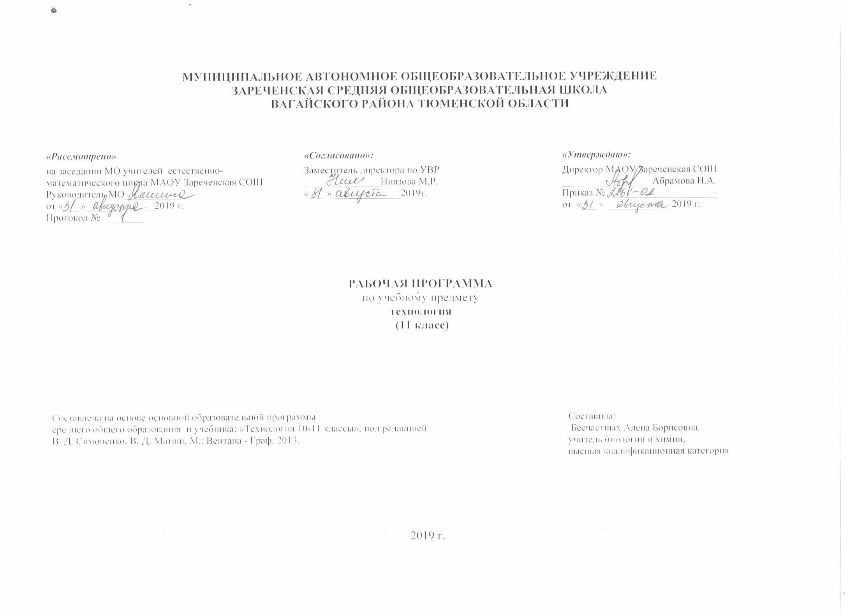1. ПЛАНИРУЕМЫЕ РЕЗУЛЬТАТЫ ОСВОЕНИЯ УЧЕБНОГО ПРЕДМЕТА
Изучение технологии в основной школе обеспечивает достижение личностных, метапредметных и предметных результатов.
Личностные результаты:
• проявление познавательных интересов и активности в данной области предметной технологической деятельности;
• выражение желания учиться и трудиться в промышленном производстве для удовлетворения текущих и перспективных потребностей;
• развитие трудолюбия и ответственности за качество своей деятельности;
• овладение установками, нормами и правилами научной организации умственного и физического труда;
• самооценка умственных и физических способностей для труда в различных сферах с позиций будущей социализации и стратификации;
• становление самоопределения в выбранной сфере будущей профессиональной деятельности;
• планирование образовательной и профессиональной карьеры;
• осознание необходимости общественно полезного труда как условия безопасной и эффективной социализации;
• бережное отношение к природным и хозяйственным ресурсам;
• готовность к рациональному ведению домашнего хозяйства;
• проявление технико-технологического и экономического мышления при организации своей деятельности;
• самооценка готовности к предпринимательской деятельности в сфере технического труда.
Мета предметные результаты:
• алгоритмизированное планирование процесса познавательно-трудовой деятельности;
• определение адекватных имеющимся организационным и материально-техническим условиям способов решения учебной или трудовой задачи на основе заданных алгоритмов;
• комбинирование известных алгоритмов технического и технологического творчества в ситуациях, не предполагающих стандартного применения одного из них;
• проявление инновационного подхода к решению учебных и практических задач в процессе моделирования изделия или технологического процесса;
• поиск новых решений возникшей технической или организационной проблемы;
• самостоятельная организация и выполнение различных творческих работ по созданию технических изделий;
• виртуальное и натурное моделирование технических объектов и технологических процессов;
• приведение примеров, подбор аргументов, формулирование выводов по обоснованию технико-технологического и организационного решения; отражение в устной или письменной форме результатов своей деятельности;
• выявление потребностей, проектирование и создание объектов, имеющих потребительную стоимость;
• выбор для решения познавательных и коммуникативных задач различных источников информации, включая энциклопедии, словари, интернет-ресурсы и другие базы данных;
• использование дополнительной информации при проектировании и создании объектов, имеющих личностную или общественно значимую потребительную стоимость;
• согласование и координация совместной познавательно-трудовой деятельности с другими ее участниками;
• объективное оценивание вклада своей познавательно-трудовой деятельности в решение общих задач коллектива;
• оценивание своей познавательно-трудовой деятельности с точки зрения нравственных, правовых норм, эстетических ценностей по принятым в обществе и коллективе требованиям и принципам;
• диагностика результатов познавательно-трудовой деятельности по принятым критериям и показателям;
• обоснование путей и средств устранения ошибок или разрешения противоречий в выполняемых технологических процессах;
• соблюдение норм и правил культуры труда в соответствии с технологической культурой производства;
• соблюдение приемов познавательно-трудовой деятельности и созидательного труда.
Предметные результаты:
в познавательной сфере:
• рациональное использование учебной и дополнительной технической и технологической информации для проектирования и создания объектов труда;
• оценка технологических свойств сырья, материалов и областей их применения;
• ориентация в имеющихся и возможных средствах и технологиях создания объектов труда;
• владение алгоритмами и методами решения организационных и технико- технологических задач;
• классификация видов и назначения методов получения и преобразования материалов, энергии, информации, объектов живой природы и социальной среды, а также соответствующих технологий промышленного производства;
• распознавание видов, назначения материалов, инструментов и оборудования, применяемого в технологических процессах;
• владение кодами и методами чтения и способами графического представления технической, технологической и инструктивной информации;
• применение общенаучных знаний по предметам естественно-математического цикла в процессе подготовки и осуществления технологических процессов для обоснования и аргументации рациональности деятельности;
• владение способами научной организации труда, формами деятельности, соответствующими культуре труда и технологической культуре производства;
• применение элементов прикладной экономики при обосновании технологий и проектов.
в трудовой сфере:
• планирование технологического процесса и процессе труда;
• подбор материалов с учетом характера объекта труда технологии;
• проведение необходимых опытов и исследований при подборе сырья, материалов и проектировании объекта труда;
• подбор инструментов и оборудования с учетом требований технологии и материально-энергетических ресурсов;
• проектирование последовательности операций и составление операционной карты работ;
• выполнение технологических операций с соблюдением установленных норм, стандартов и ограничений;
• соблюдение норм и правил безопасности труда, пожарной безопасности, правил санитарии и гигиены;
• соблюдение трудовой и технологической дисциплины;
• обоснование критериев и показателей качества промежуточных и конечных результатов труда;
• выбор и использование кодов, средств и видов представления технической и технологической информации и знаковых систем в соответствии с коммуникативной задачей сферой и ситуацией общения;
• подбор и применение инструментов, приборов и оборудования в технологических процессах с учетом областей их применения;
• контроль промежуточных и конечных результатов тру да по установленным критериям и показателям с использованием контрольных и измерительных инструментов;
• выявление допущенных ошибок в процессе труда и обоснование способов их исправления;
• документирование результатов труда и проектной деятельности;
• расчет себестоимости продукта труда;
• примерная экономическая оценка возможной прибыли с учетом сложившейся ситуации на рынке товаров и услуг.
в мотивационной сфере:
• оценивание своей способности и готовности к труду в конкретной предметной деятельности;
• оценивание своей способности и готовности к предпринимательской деятельности;
• выбор профиля технологической подготовки в старших классах полной средней школы или профессии в учреждениях начального профессионального или среднего специального обучения;
• выраженная готовность к труду в сфере материального производства или сфере услуг;
• согласование своих потребностей и требований с потребностями и требованиями других участников познавательно-трудовой деятельности;
• осознание ответственности за качество результатов труда;
• наличие экологической культуры при обосновании объекта труда и выполнении работ;
• стремление к экономии и бережливости в расходовании времени, материалов, денежных средств и труда.
в эстетической сфере:
• дизайнерское проектирование изделия или рациональная эстетическая организация работ;
• моделирование художественного оформления объекта труда и оптимальное планирование работ;
• разработка варианта рекламы выполненного объекта или результатов труда;
• эстетическое и рациональное оснащение рабочего места с учетом требований эргономики и научной организации труда;
• рациональный выбор рабочего костюма и опрятное содержание рабочей одежды.
в коммуникативной сфере:
• формирование рабочей группы для выполнения проекта с учетом общности интересов и возможностей будущих членов трудового коллектива;
• выбор знаковых систем и средств для кодирования и оформления информации в процессе коммуникации;
• оформление коммуникационной и технологической документации с учетом требований действующих нормативов и стандартов;
• публичная презентация и защита проекта изделия, продукта труда или услуги;
• разработка вариантов рекламных образов, слоганов и лейблов;
• потребительская оценка зрительного ряда действующей рекламы
в физиолого-психологической сфере:
• развитие моторики и координации движений рук при работе с ручными инструментами и выполнении операций с помощью машин и механизмов;
• достижение необходимой точности движений при выполнении различных технологических операций;
• соблюдение требуемой величины усилия, прикладываемого к инструменту, с учетом технологических требований;
• сочетание образного и логического мышления в процессе проектной деятельности.

2. СОДЕРЖАНИЕ УЧЕБНОГО ПРЕДМЕТА
Технология решения творческих задач
Понятие творчества и развитие творческих способностей.
Метод моровой атаки (МА)
Метод контрольных вопросов
Метод обратной мозговой атаки
Синектика
Морфологический анализ
Морфологические матрицы
Ассоциации и творческое мышление
Метод фокальных объектов
Метод гирлянд случайностей и ассоциаций
Функционально-стоимостный анализ (ФСА)
Алгоритм решения изобретательских задач (АРИЗ)
Изобретения. Рационализаторские предложении.
Создание творческого проекта. Защита проекта.
Контрольная работа.
Экологические проблемы. Природоохранные технологии.
Научно-технологическая революция и ее влияние на окружающую среду.
Глобальные проблемы человечества
Энергетика и экология.
Загрязнение атмосферы
Загрязнение гидросферы
Уничтожение лесов и химизация сельского хозяйства
Природоохранные технологии
Экологическое сознание и экологическая мораль
Контрольная работа
Технология профессионального самоопределения и карьеры.
Понятие профессиональной деятельности. Разделение и специализация труда.
Сферы, отраски, предметы труда и процесс профессиональной деятельности.
Понятие культуры труда
Профессиональная этика
Профессиональное составление личности
Профессиональная карьера
Подготовка к профессиональной деятельности
Творческий проект: «Мои жизненные планы и профессиональная карьера»

3. ТЕМАТИЧЕСКОЕ РАСПРЕДЕЛЕНИЕ ЧАСОВ

Технология решения творческих задач | 16
Экологические проблемы. Природоохранные технологии. | 9
Технология профессионального самоопределения и карьеры. | 8
Календарно- тематическое планирование курса
№  п/п | Тема учебной программы | Кол-во уроков | Оснащение урока | УУД | Домашнее задание | Дата  проведения уроков
I | Технология решения творческих задач | 16
1 | Понятие творчества и развитие творческих способностей. | 1 | Учебник «Технология»  11 кл. §1 стр.9-18 | Знать: Что называют изобретательством, творчеством, техническим творчеством, проектировании, конструировании. | §1 стр.9-18  Пр.раб.№1  стр.13-17
2 | Метод моровой атаки (МА) | 1 | Учебник «Технология»  11 кл.§2 стр.18-24 | Знать: суть метода прямой МА. Правила проведения МА. Для чего используют МА. | §2 стр.18-24  Пр.раб.№2  стр.22-23
3 | Метод контрольных вопросов | 1 | Учебник «Технология»  11 кл.§3 стр.25-29 | Знать: Суть метода контрольных вопросов. В чем эффективность данного метода. Где можно применить метод контрольных вопросов. | §3 стр.25-29  Пр.раб.№3  стр.28-29
4 | Метод обратной мозговой атаки | 1 | Учебник «Технология»  11 кл.§4 стр.29-32 | Знать: Суть и цель метода обратной МА. Где используют метод обратной МА Что называют «диверсионный» методом. Недостатки МА. | §4 стр.29-32  Пр.раб.№4  стр.32
5 | Синектика | 1 | Учебник «Технология»  11 кл.§5 стр.33-38 | Знать: Что такое аналогия и как ее применяют при решении задач методом синектики. Отличие синектики от МА. Знать определение синектики. | §5 стр.33-38  Пр.раб.№5  стр.37
6 | Морфологический анализ | 1 | Учебник «Технология»  11 кл.§6 стр.38-41 | Знать: Суть метода морфологического анализа. Основные достоинства данного метода. Что такое морфологический ящик. Перечислить этапы решения задачи методом морфологического анализа. Недостатки метода морфологического анализа. | §6 стр.38-41  Пр.раб.№6  стр.41
7 | Морфологические матрицы | 1 | Учебник «Технология»  11 кл.§7 стр.41-46 | Знать: В каких случаях целесообразно применять двумерную матрицу. В чем преимущества многомерных матриц по сравнению с двумерными. | §7 стр.41-46  Пр.раб.№7  стр.46
8 | Ассоциации и творческое мышление | 1 | Учебник «Технология»  11 кл.§8 стр.47-48 | Знать: Чем отличается метод ассоциации от морфологического анализа. Эффективность метода ассоциаций. Сущность ассоциативного мышления. | §8 стр.47-48  Пр.раб.№8  стр.48
9 | Метод фокальных объектов | 1 | Учебник «Технология»  11 кл.§9 стр.49-52 | Знать: Сущность метода фокальных объектов. Преимущества и недостатки метода фокальных объектов по сравнению с методом ассоциации. | §9 стр.49-52  Пр.раб.№9  стр.51
10 | Метод гирлянд случайностей и ассоциаций | 1 | Учебник «Технология»  11 кл.§10  стр.52-60 | Знать: Где применяют методы гирлянд. Как обнаруживают резервы для повышения экономической отдачи производства при проведении метода гирлянд, случайностей и ассоциации. | §10  стр.52-55  Пр.раб.№10  стр.55
11 | Функционально-стоимостный анализ (ФСА) | 1 | Учебник «Технология»  11 кл.§11  стр.55-60 | Знать: Почему в настоящее время все большее применение находит метод ФСА | §11  стр.55-60  Пр.раб.№11  стр.59
12 | Алгоритм решения изобретательских задач (АРИЗ) | 1 | Учебник «Технология»  11 кл.§12  стр.60-69 | Знать: Задачи, которые решают методом АРИЗ. Объяснить методом | §12  стр.60-69  Пр.раб.№12  стр.68
13 | Изобретения. Рационализаторские предложении. | 1 | Учебник «Технология»  11 кл.§13  стр.69-74 | Знать: Отличия изобретения от рационализаторского предложения. Что называют рационализаторством. В каком порядке и регистрация рациональных предприятий. | §13  стр.69-74  Пр.раб.№13  стр.73
14-15 | Создание творческого проекта. Защита проекта. | 2 | Учебник «Технология»  11 кл.§14  стр.74-85 | Знать: Обосновать проект Бизнес-план.
16 | Контрольная работа. | 1 | Вопросы | Знать: Отвечать в письменном виде на контрольные вопросы.
II | Экологические проблемы. Природоохранные технологии. | 9
17 | Научно-технологическая революция и ее влияние на окружающую среду. | 1 | Учебник «Технология»  11 кл.§11  стр.86-96 | Знать: Положительные и отрицательные стороны использования энергии атома. Последствия чернобыльской катастрофы. Основные экологические проблемы промышленного производства. Влияние развитие сельско-хозяйственного производства на окружающую среду. | §1  стр.86-96
18 | Глобальные проблемы человечества | 1 | Учебник «Технология»  11 кл.§2  стр.96-102 | Знать: Что изучает демография. Роль воды в жизни человека. Перспективы использования минерального сырья в ближайшем будущем. Критерии ПДК. | §2  стр.96-102  Пр.раб.№14  стр.101
19 | Энергетика и экология. | 1 | Учебник «Технология»  11 кл.§3  стр.102-114 | Знать: Способы экономии энергии. Перспективы развитий нетрадиционных способов получения энергии. Суть радиоактивного воздействия на живые организмы. Бытовые способы устранения отрицательного воздействия радиации на человека. | §3  стр.102-114  Пр.раб.№15  стр.113
20 | Загрязнение атмосферы | 1 | Учебник «Технология»  11 кл.§4  стр.115-120 | Знать: Вред приносящий окружающей среде от промышленности транспорта. Основные загрязняющие компоненты атмосферы. Как образуются кислотные дожди. Опасность парникового эффекта.
21 | Загрязнение гидросферы | 1 | Учебник «Технология»  11 кл.§5  стр.121-127 | Знать: Роль гидросферы в жизнедеятельности человека. Факторы загрязнения водной сферы. Опасность загрязнения гидросферы. Основные технологии защиты гидросферы. | §5  стр.121-127  Пр.раб.№16  стр.120
22 | Уничтожение лесов и химизация сельского хозяйства | 1 | Учебник «Технология»  11 кл.§6  стр.127-134 | Знать: Значение леса для живых организмов. Роль химизации в сельском хозяйстве. Возможности и способы получения. Экономически чистых продуктов. | §6  стр.127-134  Пр.раб.№17  стр.132
23 | Природоохранные технологии | 1 | Учебник «Технология»  11 кл.§7  стр.135-141 | Знать: Что такое экологический мониторинг. Смысл безотходной технологии. Способы утилизации отходов и мусора. Перспективы экономически устойчивого развития человечества. | §7  стр.135-141  Пр.раб.№18  стр.140-141
24 | Экологическое сознание и экологическая мораль | 1 | Учебник «Технология»  11 кл.§8  стр.141-145 | Знать: Суть экологического сознания. Для чего необходимо экономить ресурсы и энергию. Объяснить необходимость ограничения потребностей человека. Значение природы в жизни и деятельности человека. | §8  стр.141-145  Пр.раб.№19  стр.144
25 | Контрольная работа | 1 | Вопросы по разделу | Уметь ответить на контрольные вопросы
III | Технология профессионального самоопределения и карьеры. | 8
26 | Понятие профессиональной деятельности. Разделение и специализация труда. | 1 | Учебник «Технология»  11 кл.§1  стр.146-153 | Знать: В чем сущность профессиональной деятельности. К чему приводит разделение труда. Что называют профессиональной деятельностью, функции профессиональной деятельности. | §1  стр.146-153  Пр.раб.№20  стр.152
27 | Сферы, отраски, предметы труда и процесс профессиональной деятельности. | 1 | Учебник «Технология»  11 кл.§2  стр.153-160 | Знать: Основные компетентны процесса профессиональной деятельности. Сущность и структура технологического процесса | §2  стр.153-160  Пр.раб.№21  стр.160
28 | Понятие культуры труда | 1 | Учебник «Технология»  11 кл.§3  стр.161-165 | Знать: Основные компоненты содержания культуры труда. Что такое экологическая дисциплина. Как обеспечивается безопасность труда. Факторы, способствующие повышения эффективности труда. | §3  стр.161-165  Пр.раб.№22  стр.165
29 | Профессиональная этика | 1 | Учебник «Технология»  11 кл.§4  стр.166-170 | Знать: Что называют моралью и этикой? Основные положения этики представителей различных профессий. | §4  стр.166-170  Пр.раб.№23  стр.170
30 | Профессиональное составление личности | 1 | Учебник «Технология»  11 кл.§5  стр.170-174 | Знать: Основные этапы профессионального становления личности. Определение профессиональной компетентности. Содержание профессионального творчества. | §5  стр.170-174  Пр.раб.№24  стр.171
31 | Профессиональная карьера | 1 | Учебник «Технология»  11 кл.§6  стр.174-178 | Знать: Чем отличается карьера от карьеризма. Структурные компоненты планы профессиональной карьеры. | §6  стр.174-178  Пр.раб.№25  стр.177
32 | Подготовка к профессиональной деятельности | 1 | Учебник «Технология»  11 кл.§7  стр178-182 | Знать: Общую характеристику уровней профессиональной подготовки в РФ. Первоначальную профессиональную подготовку. Систему высшего и послевузовского образования. | §7  стр.178-182  Пр.раб.№26  стр.182
33 | Творческий проект: «Мои жизненные планы и профессиональная карьера» |  | Учебник «Технология»  11 кл.§8  стр.182-184 | Уметь обосновать и защищать творческий проект.
 | ИТОГО: | 33ч.

